DOBITNICA PRIZNANJA SREBRNA PLAKETA KS VELIKA NEDELJA
Naši članici Krajevne organizacije Rdečega križa Velika Nedelja gospe Maji Botolin Vaupotič je bilo ob krajevnem prazniku KS Velika Nedelje za njeno življenjsko delo podeljeno priznanje srebrna Plaketa.
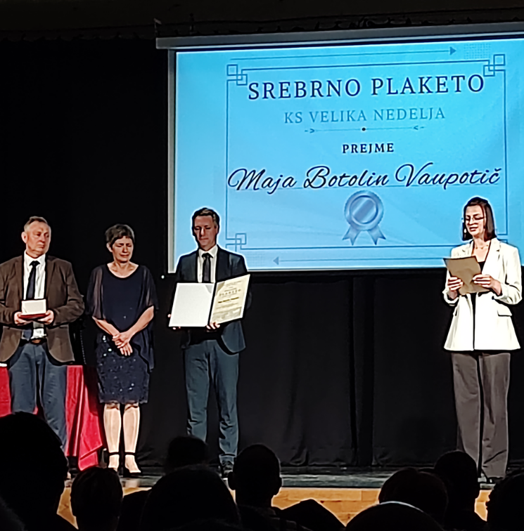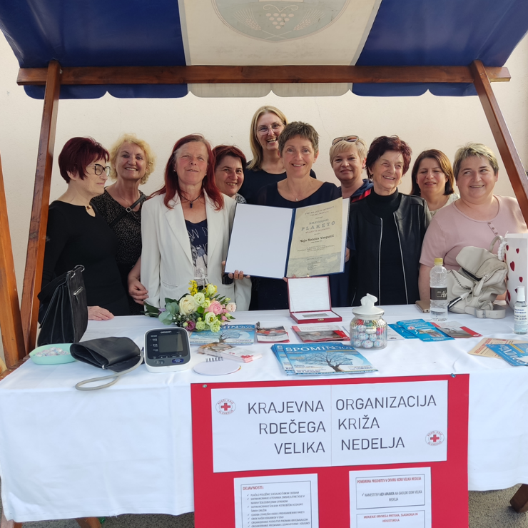
Maja je več let članica Krajevne organizacije rdečega križa Velika Nedelja. Aktivno je bila vključena v pripravo in izvedbo slovesnosti ob 65 letnici delovanja Krajevne organizacije rdečega križa Velika Nedelja, ter podelitvijo priznanj krvodajalcem našega kraja.
Z znanjem in čutom do raziskovanja narave, ter ljubezni do otrok, se ji je porodila ideja za prostovoljno obogatitveno dejavnost Mali raziskovalec. Z dejavnostjo je navdušila strokovne delavke, otroke in starše v vrtcu Velika Nedelja. V vrtcih Velika Nedelja in Ormož, je tudi kar nekaj let prostovoljno izvajala projekt Gremo na travnik.
V času njene zaposlitve na Območnem združenju rdečega križa Ormož, so bile dejavnosti Mali raziskovalec in Gremo na travnik v njenem programu dela. Dejavnost Mali raziskovalec se je je v vrtcih občin Ormož, Središče ob Dravi in Sv. Tomaž izvajala več kot 20 let. Ob zaključkih vsakoletnih dejavnosti Mali raziskovalec, je v okviru Medobčinske lokalne akcijske skupine za preprečevanje zasvojenosti na območju omenjenih občin, urejala bilten Rastemo skupaj. V biltenih je opisano delo, ki so ga mali raziskovalci izvajali tekom šolskega leta. V omenjenih vrtcih in osnovnih šolah omenjenih občin ter Gimnaziji Ormož, je skupaj z mentorji teh ustanov urejala zdravstveno vzgojne kotičke, s primerno aktualno tematiko gradiv namenjeno otrokom, njihovim staršem ter strokovnim delavcem.
Maja je vedno pripravljena pomagati z različnimi predavanji in izvedbo delavnic na teme o pomenu in delovanje rdečega križa, teme iz naravoslovja in znanja prve pomoči, za otroke različnih starosti, starše, strokovne delavce v vrtcih, šolah, knjižnici ali društvih. V knjižnici Franca Ksavra Meška Ormož, je v okviru projekta Zeleni četrtkovi popoldnevi, kar pet let izvajala predavanja in delavnice na temo pomen narave s poudarkom na zeliščarstvu. Različne starostne skupine ljudi je Maja popeljala skozi ormoški park in jim posredovala svoje znanje in spoštovanje do naravne dediščine. Na to temo je uredila bilten Od gradu do vinske kleti.
Kot članica medobčinske lokalne akcijske skupine za preprečevanje zasvojenosti na območju občin Ormož, Središče ob Dravi in Sveti Tomaž, je kar 20 let izvajala poletne tabore za otroke na Pohorju in v Ormožu.
Je velika ljubiteljica narave in vsega kar se v njej dogaja, Prijavila se je na projekt o sviloprejkah, ki jih ljubiteljsko goji. Projekt Sviloprejke je z navdušenjem predstavila otrokom in zaposlenim nekaterih vrtcev in osnovnih šol že omenjenih občinah. Na državni ravni je edina prejela certifikat Priznani rokodelec iz svilarstva. Svilna nit iz Velike Nedelje in izdelki iz nje so bili predstavljeni na različnih dogodkih doma in v tujini.
Tudi v času korone Maja ni mirovala. Prijavila se na projekt Slovenija kvačka in dobila nalogo, da nakvačka grb Veržeja. Nalogo je uspešno opravila. Kvačkarice so zapisane v Ginesovo knjigo rekordov.
Maja je leta 2004 na pobudo takratnega vodstva občine Ormož prostovoljno uredila dokumentacijo za Mladinski center Ormož.
Človek, ki ima znanje, čut ter ljubezen do narave in soljudi, in to ve med druge razdajati, je srečen in notranje bogat. Tako bogastvo v sebi nosi in med vse nas deli tudi naša Maja.

Milena Novak
Predsednika KORK Velika Nedelja

